📈 Линейная регрессия

https://claude.ai/public/artifacts/f942250b-c686-44f6-86a3-8c9c050bdeea?authuser=0

Что такое линейная регрессия?
Линейная регрессия — один из основополагающих алгоритмов машинного обучения. Её цель — найти математическую зависимость между входными признаками x и числовой целевой переменной y.
Алгоритм строит прямую линию (или гиперплоскость в многомерном случае), которая наилучшим образом описывает взаимосвязь в данных. «Наилучшим» — в смысле минимизации ошибок предсказаний.
Ключевое допущение: зависимость между признаками и целевой переменной линейна — или её можно таковой считать.
Это задача обучения с учителем: модель обучается на парах (x, y) — признак и известный правильный ответ.
Уравнение модели
Простая линейная регрессия (один признак):
ŷ = w₀ + w₁ · x
- ŷ — предсказанное значение
- w₁ — наклон: на сколько меняется y при +1 единице x
- w₀ — свободный член (intercept): значение y при x=0
Множественная регрессия (n признаков):
ŷ = w₀ + w₁x₁ + w₂x₂ + ... + wₙxₙ
Примеры из реальной жизни
🏠 Недвижимость
x = площадь (м²) → y = цена (тыс. ₸)
Каждый дополнительный метр увеличивает цену примерно на фиксированную сумму.
📈 Финансы
x = выручка компании → y = прибыль
Аналитики предсказывают прибыль по выручке для инвестиционных решений.
🏥 Медицина
x = доза препарата (мг) → y = уровень биомаркера
Клинические испытания анализируют зависимость «доза–эффект».
📦 Логистика
x = расстояние (км) → y = стоимость доставки (₸)
Транспортные компании рассчитывают тарифы линейно от расстояния.
🌡️ Метеорология
x = атмосферное давление → y = температура воздуха
Краткосрочные прогнозы температуры по давлению.
🎓 Образование
x = часы подготовки → y = балл на экзамене
Больше готовишься → выше оценка. Регрессия даёт ожидаемый балл.
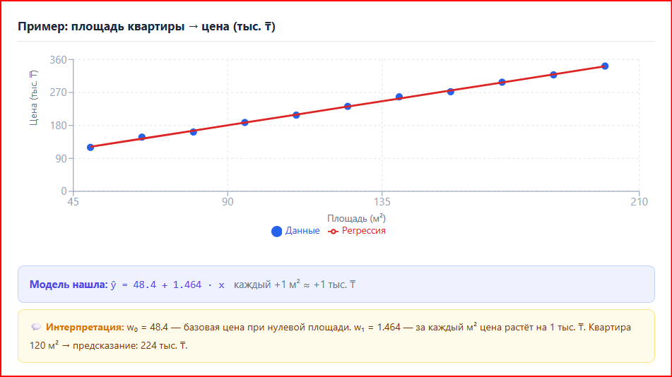

Как найти лучшую прямую?
OLS (Ordinary Least Squares — метод наименьших квадратов) находит прямую, при которой сумма квадратов вертикальных расстояний от точек до прямой минимальна.
Для каждой точки — остаток (residual):
eᵢ = yᵢ − ŷᵢ
OLS минимизирует RSS — сумму квадратов остатков:
min RSS = Σᵢ (yᵢ − ŷᵢ)² = Σᵢ (yᵢ − w₀ − w₁xᵢ)²
Почему квадраты? Положительные и отрицательные ошибки не компенсируют друг друга. Большие ошибки штрафуются сильнее. Функция дифференцируема — есть аналитическое решение.
💡 Аналогия: Представьте резинки от каждой точки до прямой. OLS находит позицию, при которой суммарная сила натяжения (квадратичная) минимальна.
Аналитическое решение
w₁ = Σ(xᵢ − x̄)(yᵢ − ȳ) / Σ(xᵢ − x̄)²
w₀ = ȳ − w₁ · x̄
В матричной форме (для любого числа признаков):
w = (XᵀX)⁻¹ Xᵀy
Это единственное глобальное решение. При очень большом числе признаков вычисление (XᵀX)⁻¹ становится дорогим (O(n³)) — тогда используют градиентный спуск.
📌 Числовой пример: Данные: (1,2),(2,4),(3,5),(4,4),(5,5). x̄=3, ȳ=4. Числитель: 4+0+0+0+2=6. Знаменатель: 4+1+0+1+4=10. w₁=0.6, w₀=4−0.6·3=2.2. Итог: ŷ = 2.2 + 0.6·x.
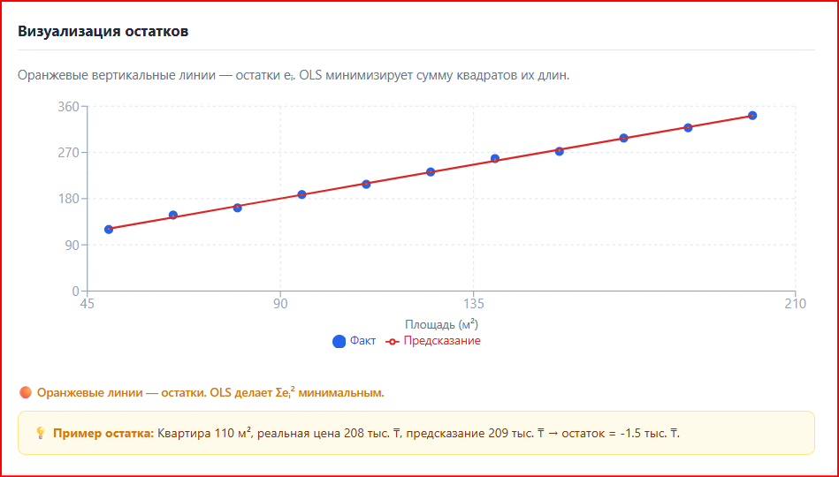
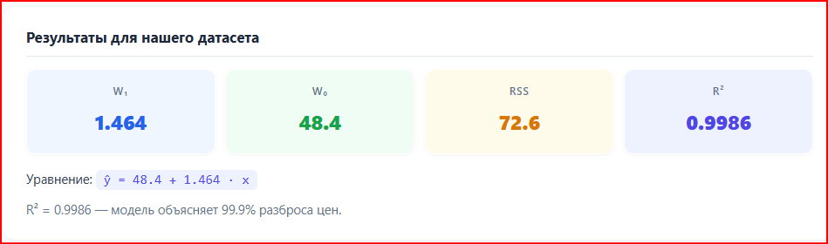
Полиномиальная регрессия
Когда данные нелинейны, простая прямая не справляется. Решение: добавить степени признака как новые переменные:
ŷ = w₀ + w₁x + w₂x² + w₃x³ + ... + wₙxⁿ
Это всё ещё линейная регрессия — линейная по параметрам w. Мы просто обогащаем признаки: вместо x подаём x, x², x³, ...
📌 Траектория мяча: h(t) = h₀ + v·t − ½g·t² — парабола (степень 2). Линейная регрессия здесь не подойдёт вообще.
📌 Сезонность продаж: Продажи мороженого по месяцам — горбообразная кривая (пик летом). Степень 3–4 описывает это хорошо.
📌 Рост ребёнка: Быстрый рост в детстве, замедление — полином 2–3 степени моделирует это лучше прямой.
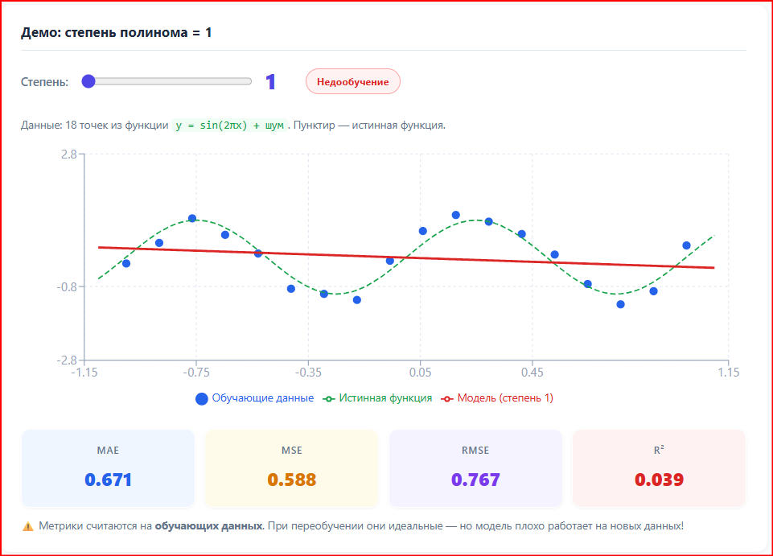

Недообучение, норма и переобучение
📉Недообучение
Степень 1–2
Модель слишком проста. Высокая ошибка и на train, и на test. Bias ↑, Variance ↓.
Попробуйте степень 1 — красная линия просто прямая.
✅Хорошая подгонка
Степень 3–5
Улавливает паттерн, игнорирует шум. Хорошо работает на новых данных. Bias ↓, Variance ↓.
Попробуйте степень 4 — кривая близка к истинной функции.
🔥Переобучение
Степень 10+
Запомнила шум. Ошибка на train → 0, но на новых данных — катастрофа. Bias ↓, Variance ↑↑.
Попробуйте степень 13 — кривая «взрывается» между точками.

